中国计量学院200 7 ~ 2008 学年第 2 学期
《 数学物理方法 》课程考试试卷（ A ）
开课二级学院：光电分院 ，考试时间： 2008 年6月18日 14：00—16：00 时
考试形式：闭卷□、开卷□，允许带 入场
考生姓名： 学号： 专业： 班级：

装

订

线
题序 | 一 | 二 | 三 | 四 | 五 | 六 | 七 | 八 | 九 | 总分
得分
评卷人
一．填空 （每题4分，共24分）
1. W＝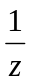将z平面平分二、四象限的直线y＝x变为了W平面上的
2．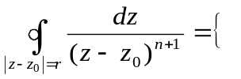
3.求1-cos+isin的实部 ,虚部 ,模 辐角主值 .
4.求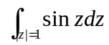= .
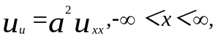t＞0
5. 定解问题
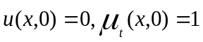 的解为 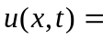
6.常见的定解条件有 、 、 三类

二、选择题(每题3分，共18分)
1. .已知函数z=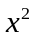+i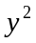,则z=0处，此函数（ ）
A．可导，解析 B．可导，不解析 C．不可导，解析 D．不可导，不解析点
2.下式中满足科西黎曼条件的是( )
A.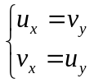 B.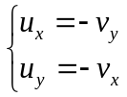 C.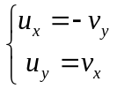 D.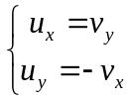
3.函数以为中心的Laurent展开的系数公式为 [ ]
A．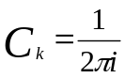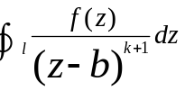； B.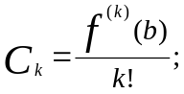
C. 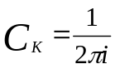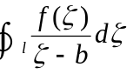; D.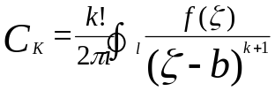.
4．由对数函数的定义有（ ）
A.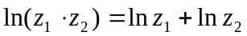 B. 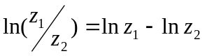
C. 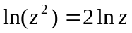 D. 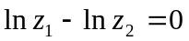
5.是函数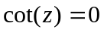的 ( )
A．解析点 B.孤立奇点 C.非孤立奇点 D.以上都不对
6. 求积分I= 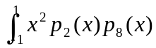=( )
A．－１ Ｂ．０ Ｃ．１ Ｄ．除Ａ、Ｂ、Ｃ、外的值

三．分析函数W＝2x ³＋i3y ³在任一点处的可导性，解析性。（8分）

四．当z=0时，规定多值函数w= 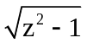= i 求w(i)之值。(10分)

五．计算定积分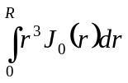 （8分）

装

订

线

六．试将函数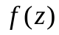=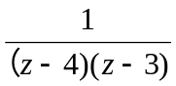以z=2为中心在全平面展开Taylor或Laurent级数.。（10分）

七．求解定解问题（12分）
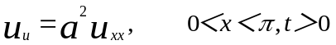
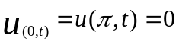
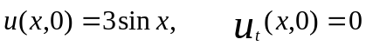

八．用积分变换法解初值问题（10分）

装

订

线
